实战型生产总监高端班
——推进精益生产，迈向世界级制造
【项目简介】
赢得生产，就赢得市场。
在全球化市场激烈竞争压力的围攻之下，本就危机四伏的中国传统制造业此刻正面临着严峻的考验。作为产品发源地的生产部门，在企业中发挥着非常重要的作用，其管理质量直接影响着产品的出货、质量与成本，不仅要将企业决策层的理念和战略意图落实到生产实践当中去，而且要策划推动公司的业务运营战略、流程与计划，打造高效的企业价值链，并组织协调公司各部门执行、实现公司的运营目标。
该项目根据自身特有的学术背景及多年的企业调研和技术推广，特开设全面系统的“实战型生产总监高端班”课程。不仅有专业的精益理论讲解，还贯穿大量的实战演练、案例分析和互动练习，而且通过走访精益生产的标杆企业，使课程更深入，更实战。
在这里不仅能解决企业的实际问题，更能培养出适合未来企业管理需求的运营管理者……
【学习收益】
通过对该课程全面而系统的学习，了解最新生产管理模式，找到变革、改进自己企业的方式、方法，有效实现企业的战略目标。
【招生对象】
总经理、常务副总、厂长、运营总监、生产总监及负责生产运营的高级经理等。
【课程设置】
现代生产运营实战篇
互联网时代的物流与供应链管理 |  | 现代安全生产管理
- 物流设施规划与物流分析  - 预测与库存控制  - 供应商库存管理  - 制造业物流系统 |  | - 安全发展与创新管理  - 安全事故预防与安全监察  - 重点行业领域安全监管  - 突发事件应对与应急管理  - 安全生产科技与保障能力建设
信息化时代的全面成本管理TCM |  | 质量工程与全面质量管理TQM
- 价值链体系与分析  - 成本控制技术的革新  - 产品成本的设计管理  - TCM推行与实施 |  | - 质量战略与企业竞争力  - 质量与文化  - 质量管理发展的新趋势  - 精益六西格玛质量管理与改善
全面生产维护 |  | 生产计划与物料控制（PMC）
- TPM改变企业经营体制  - 设备综合效率与TPM成熟度评估  - TPM架构与推进方式  - 自主保全与专业保全  - 个别改善与系统改善 |  | - 库存管理通用模型  - 定期与定量订购  - MRP、MRPⅡ与ERP等生产计划详述  - 生产控制的优化技术
生产现场IE |  | 供应商管理与谈判技巧
- 工业工程（IE）体系及应用  - 生产现场IE的工作职责  - 动作经济的十项原则  - 现场IE的手法 |  | - 供应商的选择与评价  - 询价、比价与供应商成本构成分析  - 应对强势及弱势供应商的管理策略  - 供应商谈判需要解决的关键问题及技巧
互联网时代生产企业项目化管理
- 项目管理在企业中的应用  - 项目成本与质量控制 |  | - 项目风险管理  - 项目中的团队管理
领导管理素质提升
人工智能与企业创新发展 |  | 情绪管理与压力疏导
- 人工智能技术应用及产业化前景  - 人工智能如何影响企业的经营管理（产供销人财物）  - 人工智能时代的社会运转及利益再分割 |  | - 心理分析：压力感产生的深层次原因  - 性格色彩分析：不同性格人的压力源  - 不良情绪与压力舒泄的系列技巧  - 积极的心态管理技巧
打造领导力——从技术走向管理 |  | 管理沟通创造价值
- 管理者的角色认知  - 通过有效计划来达成目标  - 如何通过分配工作来达成目标  - 监督、激励员工的方法和技巧 |  | - 管理沟通的价值体现  - 思维表达的方法  - 胜己者强的方法  - 提升领导者沟通的能力
创新思维与管理
- 创新与创新思维  - 克服创新思维的障碍 | - 培养创新思维的方法  - 运用创新思维管理团队
现场教学与综合演练
精益企业运营实战 |  | 工厂实地参观考察
- 企业成本构成分析  - 解构传统企业运营模式  - 精益企业运营模式情境模拟  - 企业运营模式选择与竞争力分析 |  | - 深入大型企业工厂实地参观考察、交流分享
预见企业未来发展
经济大势与热点分析 |  | 信息技术与大数据时代
- 世界经济从低迷中复苏的分析判断  - 中国经济周期分析判断  - 中国经济战略机遇期  - 企业转型时机把握 |  | - 最现代化经济形态——信息经济  - 众包模式与社会化电商  - 未来世界一切皆服务  - 从小数据到大数据
科技发展新趋势对产业格局的影响
- 新技术改变着民众与国家的处事规则，颠覆性的技术层出不穷，为经济社会发展提供了前所未有的驱动力。基于此，我们会选取当下最新的热点技术及其市场应用进行解读和阐释，旨在开阔学员的视野，从不同的角度去发现科技趋势、预见未来，帮助企业更准确地把握市场需求，进而为企业发展战略提供惊喜与机会。

注：每学年课题根据行业热点会有20％进行微调，调整后师资水平与前期持平。

【增值活动】
课余时间将结合授课安排及班级情况等酌情选择，组织丰富多彩的学员活动。
班级活动
高端对话论坛 | 热点专题沙龙研讨
精彩演艺 | 户外拓展训练
校园观光及校史分享 | 学员企业产品&资源对接会
温馨生日宴 | 企业参访学习

【学制设置】

学制1年，集中授课6次。
【学费标准及交费方式】
学费标准：36000元/人
交费方式：采用银行汇款方式，将培训费汇至指定账户，并开具发票。
注：请在汇款单“汇款用途”栏注明“实战型生产总监高端班***（学员姓名）培训费”。
李老师 18911736083 微信：L18911736083

【学员风采】
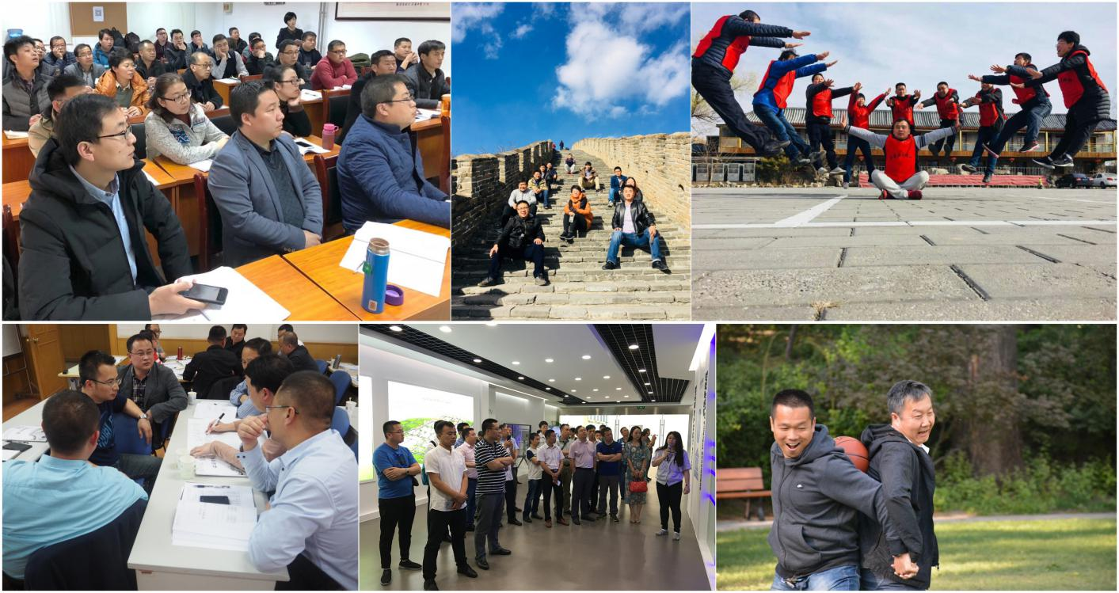

附 件
实战型生产总监高端班报名申请表（此表复印有效）
学员  基本  资料 | 编号 | 姓名 | 性别 | 职务 | 身份证号码 | 最高学历 | 固话/手机
 | 1
 | 2
 | 3
 | 4
 | 5
 | 6
 | 7
 | 8
 |  | 指定联系人 | 性别 | 职务 | E-mail | 传真 | 固话/手机
 | 1
 | 2
企业  资料 | 单位名称 |  |  |  |  | 成立时间
 | 注册资本 |  |  | 员工人数 |  | 年销售额
 | 经营范围
 | 通讯地址 |  |  |  |  | 邮政编码
企业  盖章 | 申请人签名（单位盖章）：
汇款  方式 | 交费方式：采用银行汇款方式，将培训费汇至指定账户，并开具发票。  注：请在汇款单“汇款用途”栏注明“实战型生产总监高端班***（学员姓名）培训费”。

